tisková zpráva
ArtCamp 2015
mezinárodní letní škola umění
www.fdu.zcu.cz/artcamp

Termín konání letní školy: 13. – 31. 7. 2015
Letní školu pořádá: Fakulta designu a umění Ladislava Sutnara ZČU
Místo konání: Plzeň, ateliéry FDULS a plenér

Plzeňský ArtCamp je letní škola, která každoročně láká stovky místních i zahraničních účastníků, pro něž výtvarné kurzy představují nejen příjemné zpestření léta, ale i možnost naučit se různým výtvarným technikám, vyzkoušet svůj um v různých oborech umění a designu, nebo rozvinout svůj talent pod vedením významných umělců. Jsou zde také kurzy orientované
na přípravu ke studiu na vysokých uměleckých školách.
Naleznete zde tedy kurzy vhodné pro širokou veřejnost od začátečníků po pokročilé, kurzy pro budoucí studenty uměleckých oborů i kurzy pro studenty stávající
a pro zralé umělce.

„Jedenáctý ročník letní školy ArtCamp jsem chtěl mít výjimečný, stejně jako celý pro Plzeň tak významný rok 2015. A bude tomu tak. Podařilo se angažovat více hvězd – špičkových zahraničních umělců, je připravena řada nových kurzů a je výrazně rozšířený
doprovodný program, který je jako vždy otevřený i široké plzeňské veřejnosti,“ říká děkan pořádající Fakulty designu a umění Ladislava Sutnara, který ArtCamp založil a od počátku vede jako artdirector, doc. Josef Mištera.

„Ve třech červencových týdnech projde 35 uměleckými kurzy na 400 účastníků z České republiky i ze zahraničí, například z USA, Japonska, Turecka, Ruska, Francie nebo Taiwanu. Mnohé z nich přilákaly do kurzů letní školy i zajímavé umělecké osobnosti v roli lektorů. Těch hostujících bude letos 15 a přijedou z USA, Francie, Itálie, Polska, Kanady, Portugalska, Slovenska i České republiky,“ vyjmenovává provozní ředitelka letní školy Lenka Kodýtková.

Základní nabídku oblíbených kurzů zaměřených např. na figurální kresbu, digitální fotografii, komiks, knižní vazbu, design interiéru, grafický design či tvorbu šperku doplnila řada atraktivních novinek. Patří sem např. kurz automobilového designu pod vedením italského automobilového designéra Borise Fabrise z firmy Fioravanti v Turíně či kurz japonské malby tuší, který bude vyučovat renomovaná japonská umělkyně Kumi Machida. Další novinkou je kurz arteterapie a hned několik nových kurzů zaměřených na digitální fotografii. Zajímavý bude i kurz tvorby filmového storyboardu - ten povede kanadský umělec Kurt van der Basch, který pracoval na řadě Hollywoodských filmů, jako jsou Hvězdné války epizoda VII, Iluzionista nebo Atlas mraků.
Významných hostů je opravdu mnoho – patří mezi ně také M.A. Veronika Bromová, a Mgr. Karel Cudlín, doc. Zbyněk Janáček, prof. Karol Weisslechner.

Díky spolupráci s Plzní 2015 a EU Japan Fest letos ArtCamp opět přivítá účastníky z Japonska, tentokrát skupinu pěti studentů umění z různých japonských uměleckých škol. Poprvé také v rámci této spolupráce proběhne letní kurz pod vedením hostující japonské umělkyně.

Účastníci letní školy budou pracovat v inspirativním prostředí ateliérů Fakulty designu a umění Ladislava Sutnara, některé kurzy se odehrávají v plenéru. Díky podpoře Plzně 2015 se kurz kresby pod vedením doc. Kornatovského uskuteční v netradičních prostorách kreativní zóny DEPO 2015.

„ArtCamp je tady nejen pro účastníky kurzů, ale i pro ostatní obyvatele letní Plzně. Ti mají možnost se zdarma přidat k našemu doprovodnému programu a okusit tak atmosféru letní školy, setkat se s hostujícími umělci, zhlédnout studentské filmy, navštívit zajímavé výstavy a dozvědět se mnoho nového prostřednictvím cyklu mimořádných přednášek ArtComTec, které pro ArtCamp připravil další host letní školy, Natan Karczmar z francouzské Université Européenne de la Recherche“, vyjmenovává Josef Mištera a dodává: „Během přednášek se živě spojíme formou videokonference s umělci z řady zemí, jako je Francie, Belgie, Řecko, USA či Brazílie.“

Projekt ArtComTec vedle cyklu přednášek, které bude také možné živě sledovat na internetu, zahrnuje i cyklus výstav, kde budou prezentovány práce a projekty umělců z České republiky, Francie a Belgie. Zajímavostí středečních vernisáží v Galerii Vestředu je živé propojení s umělci prostřednictvím videokonference.

„Fakulta designu a umění Ladislava Sutnara se během ArtCampu stane místem propojení dvou Evropských hlavních měst kultury 2015. Ve středu 22. 7. totiž vytvoříme videomost mezi Plzní a Monsem a pozdravíme se s kolegy z Belgie,“ prozrazuje děkan fakulty doc. Mištera.

Široká veřejnost je také zvána na krátkou výstavu prací účastníků jednotlivých kurzů letní školy, která se uskuteční vždy v pátek od 14 do 15 hod. v ateliérech FDULS.

„Během letní školy budeme také tvořit společné dílo ve virtuálním prostředí – do interaktivního projektu zvaného Poietic Generator, jehož autorem je francouzský umělec Olivier Auber, jeden z přednášejících v cyklu ArtComTec, se může přes QR kód či webovou stránku zapojit kdokoli a v reálném čase s ostatními připojenými účastníky společně tvořit,“ přidává další zajímavost letošního ArtCampu jeho ředitel děkan Josef Mištera a zve k zapojení
i širokou veřejnost. Čím více lidí se do projektu zapojí, tím zajímavější je výsledný virtuální obraz.

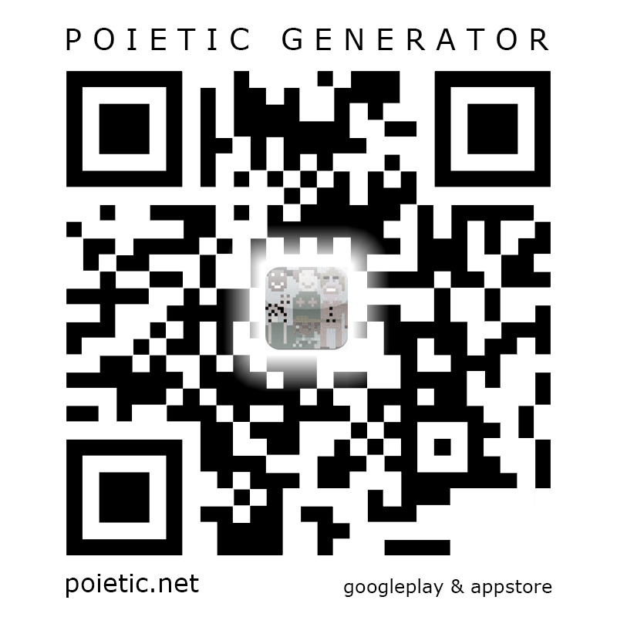

Harmonogram doprovodného programu, kam patří i večery ve formátu PechaKucha, kde se představí čeští i zahraniční hosté letní školy, je stejně jako další informace k jednotlivým bodům programu k dispozici na www.fdu.zcu.cz/artcamp v sekci Aktuality.

ArtCamp 2015 – seznam kurzů a termínů konání (s vyznačenými hostujícími umělci)

13. - 17. 7. | 20. – 24. 7. | 27. – 31. 7.
Animovaná tvorba | Design šperku / šperk. techniky | Automobilový design  Boris Fabris, Itálie
Design / příprava na přijímací zkoušky | Digitální grafika  doc. Z. Janáček – Ostrava | Malba / příprava na přijímací zkoušky
Design interiéru | Digitální fotografie / vrstvy identity  M.A. Veronika Bromová | Japonská malba tuší  Kumi Machida, Tokio, Japonsko
Design šperku / pokročilí  prof. K. Weisslechner, Bratislava | Design hraček  Marco Ginoulhiac, Univ.of Porto | Storyboard  Kurt van der Basch, Kanada
Digitální fotografie / periferie | Výtvarné řešení počítačové hry | Tělo, pohyb, tanec  MgA. K. Bednářová
Digitální fotografie / základy | Design nábytku | Základy grafických technik
Figurální kresba / příprava na přijímací zkoušky | Modelování / příprava na přijímací zkoušky | Rhinoceros / 3D modelování
Grafický design a plakát | Litografie | Knižní vazba
Keramický design / příprava na přijímací zkoušky | Ilustrace / příprava na přijímací zkoušky | Design šperku  Susan Ewing, Sandra Gross, USA
Komiks | Architektura
Nová média | Digitální fotografie / dokumentární  Mgr. Karel Cudlín
Serigrafie | Arteterapie  Prof. W. Karolak, Lodž, PL
Videotvorba
G. Soucheyre, M. Buzin, Francie
Kresba (místo konání DEPO 2015)

Stručně o hostech letní školy ArtCamp 2015:

---

Výuka probíhá od pondělí do pátku vždy ve dvou blocích – 9 -12 hod. a 13 – 16 hod.
M.A. Veronika Bromová a Mgr. Karel Cudlín jsou uznávaní čeští fotografové. Veronika Bromová je známá pro své digitálně manipulované fotografie; Karel Cudlín se věnuje dokumentární fotografii. V letech 1997 – 2002 působil jako jeden z osobních fotografů Václava Havla a je držitelem sedmnácti ocenění v soutěži Czech Press Photo.

Doc. Zbyněk Janáček - děkan Fakulty umění Ostravské univerzity, grafik a držitel prestižní Ceny Vladimíra Boudníka.

Kumi Machida – renomovaná japonská umělkyně známá pro své obrazy malované technikou tradiční tušové malby

Boris Fabris - italský automobilový designér, který působí v automobilce Fioravanti. Designér Ferrari SP1.

Kurt van der Basch - kanadský umělec, který už řadu let žije v Praze. Autor storyboardů a koncepčních ilustrací pro řadu Hollywoodských filmů, jako je např. Star Wars ep VII, Atlas mraků nebo Iluzionista.

Gabriel Soucheyre a Marie Sylviane Buzin - umělci z Francie, kteří se věnují videotvorbě. G. Soucheyre je zakladatel a ředitel Vidéoformes - prvního mezinárodního festivalu videoartu v Clermont-Ferrand. Vyučuje na Université Blaise Pascal.

Marco Ginoulhiac – portugalský pedagog italského původu z University of Porto se na ArtCamp vrací podruhé. Věnuje se designu hraček, zejména hračkám architektonickým.

Prof. Wieslaw Karolak z Akademie výtvarných umění v Lodži se na ArtCamp vrací podruhé. Vedle vlastní výtvarné práce, kde pracuje s celou řadou výrazových prostředků, se prof. Karolak věnuje i arteterapii.

Prof. Karol Weisslechnerem z VŠVU v Bratislavě bude hostem ArtCampu už potřetí. Renomovaný slovenský umělec se věnuje zejména tvorbě uměleckého šperku, ale i architektonické tvorbě, designu, scénografii, kresbě a malbě.

MgA. Kateřina Bednářová je profesionální tanečnice, která povede už podruhé kurz letní školy zaměřený na taneční umění.

Susan Ewing a Sandra Gross působí na Miami University, Ohio,USA. Susan Ewing se věnuje tvorbě šperku i prostorových objektů, zatímco Sandra Gross, která se na ArtCamp vrací podruhé, se věnuje zejména uměleckému zpracování skla.

Dalším hostem letní školy bude:

Natan Karczmar – pedagog Université Européenne de la Recherche z Francie, který pro ArtCamp připravil cyklus přednášek a výstav ArtComTec.

Pokud budou mít zástupci médií zájem navštívit některý z kurzů, doporučujeme předem kontaktovat koordinátorku Mgr. Kohoutkovou na níže uvedeném telefonním čísle a domluvit vhodný termín.

Kontakt:
PhDr. Lenka Kodýtková
provozní ředitelka letní školy ArtCamp
lkody@fdu.zcu.cz
tel.: 723 089 832

Mgr. Markéta Kohoutková
koordinátorka letní školy ArtCamp
mkohoutk@fdu.zcu.cz
tel.: 728 378 026

ArtCamp 2015 je podpořen grantem města Plzně.
Účast japonské umělkyně a skupiny japonských studentů je podpořena EU Japan Fest Japan Committee ve spolupráci s Plzní – Evropským hlavním městem kultury 2015.

